**Занятие с детьми средней группы (Дети 4-5 лет)**

**«Как растут деревья»**

Цель: закрепить знания детей о деревьях, их строении и уходе за ними.

Задачи: активизация предметного и глагольного словаря; образование существительных с уменьшительно-ласкательным значением; развитие слухового внимания и навыка ведения диалога; развитие мелкой моторики руки; воспитание любви к природе.

Оборудование: предметные картинки с изображением большого и маленького деревьев, сюжетная картинка с изображением мальчика, поливающего деревцо, лист с изображением ствола и веток деревца, карандаши (краски).

**I. Оргмомент**

**Дидактическая игра «Большой — маленький»**

Детям показываются две картинки с изображением большого дерева и маленького.

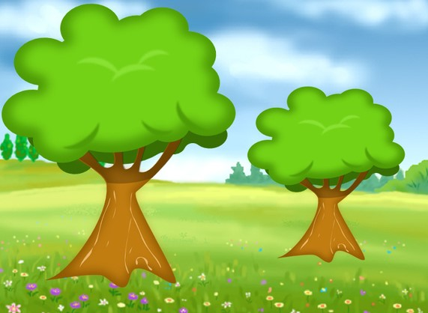

Взрослый: Что это?

Ребенок: Это дерево.

В. Какое это дерево?

Р. Большое.

В. А это какое дерево?

Р. Это маленькое дерево.

В. Как сказать про маленькое дерево?

Р. Деревце.

В. Сейчас мы поиграем в игру «Большой — маленький». Я буду называть части большого дерева, а ты — маленького: ствол —... (стволик), ветка —... (веточка), лист —... (листик, листочек).

**II. Чтение адаптированного рассказа М. Басиной «Андрейкино дерево»** с опорой на сюжетную картинку с изображением мальчика, поливающего деревце

Педагог. Чтобы маленькое деревцо выросло большим, красивым, сильным деревом, за ним нужно ухаживать. Как можно ухаживать за деревом?

Р. Поливать, рыхлить землю и т.д.

В. Послушай рассказ о том, как мальчик ухаживал за деревцем.

Андрейкино дерево

Андрейка проснулся рано утром, подбежал к окну и увидел, что вдоль всей улицы посадили деревья. А одно деревцо посадили напротив Андрейкиного окна.

— Это мое дерево! — закричал Андрейка. — Оно самое хорошее. Весной все деревья покрылись листочками, а на веточках Андрейкиного дерева было только четыре листочка.

Забеспокоился Андрейка:

— Мама, что с моим деревом?

— Твое дерево слабое, — сказала мама. — За ним надо ухаживать, тогда зазеленеет.

Стал Андрей помогать деревцу: поливал его, рыхлил землю. Как-то раз подбежал Андрейка к деревцу, а оно все зеленое, веселое.

— Ура! — закричал Андрейка. — Мое дерево самое хорошее и сильное.

**III. Беседа по содержанию рассказа**

Вопросы

— Про кого этот рассказ?

— Что Андрейка увидел из окошка?

— Что случилось с Андрейкиным деревцем?

— Что сказала мама Андрейке?

— Как Андрейка помогал деревцу?

— Каким стало Андрейкино деревце?

— Как надо ухаживать за деревьями?

**IV. Итог**

Детям предлагается дорисовать листочки на Андрейкином дереве

